**Suszone pomidory właściwości**

**Zdrowa żywność jest coraz częściej i chętniej wybierana prze Polaków. W artykule wymienimy jakie składniki mineralne i witaminy zawierają suszone pomidory. <a href="http://bio-market.com.pl/pl/p/Pomidory-suszone-500g-/1117">Suszone pomidory właściwości</a> i wartości odżywcze.**

**Suszone pomidory**

Suszone pomidory to świetny dodatek oraz przyprawa, którą uzyskuje się ze świeżych pomidorów poddanych procesowi suszenia. Wyglądem są dużo mniejsze i mnie atrakcyjne od świeżych, ale nadrabiają smakiem oraz wartościami odżywczymi. Zawartość likopenu w suszonych pomidorach jest dużo większa, a warto zaznaczyć, że jest to silny przeciwutleniacz neutralizujący wolne rodniki. Pomidory poddane procesowi suszenia zawierają duże ilości witaminy K, E oraz B3.

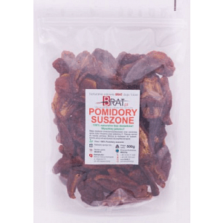

**Suszone pomidory właściwości**

**Suszone pomidory** i ich **właściwości** oraz pozytywny wpływ na organizm człowieka. Ciekawostką jest to, że po procesie suszenia pomidory nie tracą właściwości odżywczych. Dalej dobrze wpływają na układ krwionośny i mają właściwości przeciwmiażdżycowe. Z mikroelementów, w które bogate są suszone pomidory możemy wymienić żelazo, wapń, magnez i potas. Jednak warto pamiętać, że jest to jedzenie pełne wartości ale także wysoko kaloryczne. Dostępne w sklepach ze zdrową żywnością pomidory są suszone w torebce lub w oliwie. Jest to produkt, który można śmiało wykonać we własnym domu. Wystarczy wybrać mięsistą odmianę pomidorów i wykonać proces suszenia przy pomocy piekarnika.

[Suszone pomidory właściwości](http://bio-market.com.pl/pl/p/Pomidory-suszone-500g-/1117)